
Miskolci Szakképzési Centrum Kandó Kálmán Informatikai Technikum
3525 Miskolc Palóczy u.3.

Mérési jegyzőkönyv

A mérést végző neve: Benke Balázs
A mérés tárgya: RC-szűrő átviteli karakterisztikájának felvétele
A mérés száma: IKT-/2.
A mérés dátuma: 2024.12.04
A mérést vezette: Kósa Tamás

Évfolyam:  12.E | Csoport:  GYAK 1 | Helyszín:  V1 labor | Beadás dátuma:  2024.12.04 | Osztályzat:

1. A mérés célja:

RC szűrő jel átviteli vizsgálata átviteli karakterisztikájának meghatározása műszeres méréssel.

2. Kapcsolási rajz

3. A mérés leírása:

A mérőkapcsolás összeállítása után beállítottam a jelgenerátoron az 1 V effektív értékű szinuszos jelet. A mérés során ennek frekvenciáját 1 kHz-től 20 kHz-ig változtattam 1 kHz-es lépésekben. A beállított frekvenciákon milivolt mérő műszer segítségével megmértem és táblázatba feljegyeztem a kimeneti és bemeneti feszültség értékeit. A kapott eredmények alapján kiszámítottam a feszültség átviteli tényező értékét mérőszámmal és dB-es értékkel is, ezeket szintén rögzítettem a táblázatban.

4. Mérési eredmények
f | 1kHz | 2kHz | 3kHz | 4kHz | 5kHz | 6kHz | 7kHz | 8kHz | 9kHz | 10kHz
U₁ | 1V
U₂ | 800mV | 780mV | 760mV | 740mV | 710mV | 680mV | 650mV | 620mV | 590mV | 560mV
A_{u} | 1 | 0,975 | 0,95 | 0,925 | 0,8875 | 0,85 | 0,8125 | 0,775 | 0,7375 | 0,7
A_{u}^{dB} | 0 | -0,21 | -0,44 | -0,67 | -1,03 | -1,41 | -1,8 | -2,21 | -2,76 | -3,09

f | 11kHz | 12kHz | 13kHz | 14kHz | 15kHz | 16kHz | 17kHz | 18kHz | 19kHz | 20kHz
U₁ | 1V
U₂ | 530mV | 500mV | 480mV | 460mV | 440mV | 420mV | 400mV | 380mV | 370mV | 360mV
A_{u} | 0,6625 | 0,625 | 0,6125 | 0,575 | 0,55 | 0,525 | 0,5 | 0,475 | 0,4625 | 0,45
A_{u}^{dB} | -3,57 | -4.08 | -4,25 | -4,8 | -5,19 | -5,59 | -6,02 | -6,46 | -6,69 | -6,93

5.Mérésben használt műszerek
Műszer neve | Típus | Gyártási szám | Képe
Függvénygenerátor | HM 8030-5 | Z71163 | 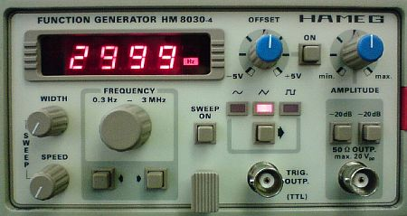
Multiméter | GW-instech  GVT-427B | EK895250 | 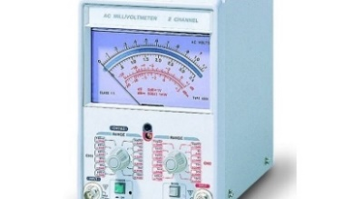

6. Számításhoz használt összefüggések:

$$A^{u}=\frac{U_{2}}{U_{1}}$$
$$A_{u}^{dB}=20∙lgA_{u}$$

7. Mérési kapcsolás gyakorlati megvalósítása:

